Especificación técnica de ensayo
Probeta de banda de seguridad pasiva por fresado interior
Columna de alumbrado en aluminio 5083-H111 — Proyecto seguridad pasiva EN 12767

1. Objeto y alcance
Esta especificación define la geometría, el material, el montaje y el procedimiento de ensayo de una probeta representativa de la zona de "banda de fresado" diseñada como mecanismo de colapso programado para columnas de alumbrado con seguridad pasiva EN 12767, clase objetivo LE-C.
El objetivo del ensayo es obtener la curva momento-rotación real de la sección debilitada (rigidez elástica, momento plástico Mp y rotación de rotura), datos necesarios para calibrar el modelo de cálculo simplificado y el modelo de elementos finitos (FEA) del proyecto, y que no pueden obtenerse de forma fiable por cálculo analítico.

2. Referencias normativas
- UNE-EN 12767:2019+A1 — Seguridad pasiva de las estructuras soporte del equipamiento de carretera.
- UNE-EN 40-6 — Columnas de alumbrado de aluminio.
- Eurocódigo 9 (UNE-EN 1999) — Proyecto de estructuras de aluminio, en lo relativo a propiedades del material y verificación de uniones soldadas.

3. Descripción general de la probeta
La probeta reproduce un tramo de fuste real de la columna, con la banda de fresado mecanizada en su posición de diseño, anclada en un utillaje rígido que simula la conexión placa base + cimentación. La carga se aplica lateralmente en un punto alejado de la banda para generar el momento flector de diseño con una fuerza de actuador razonable.
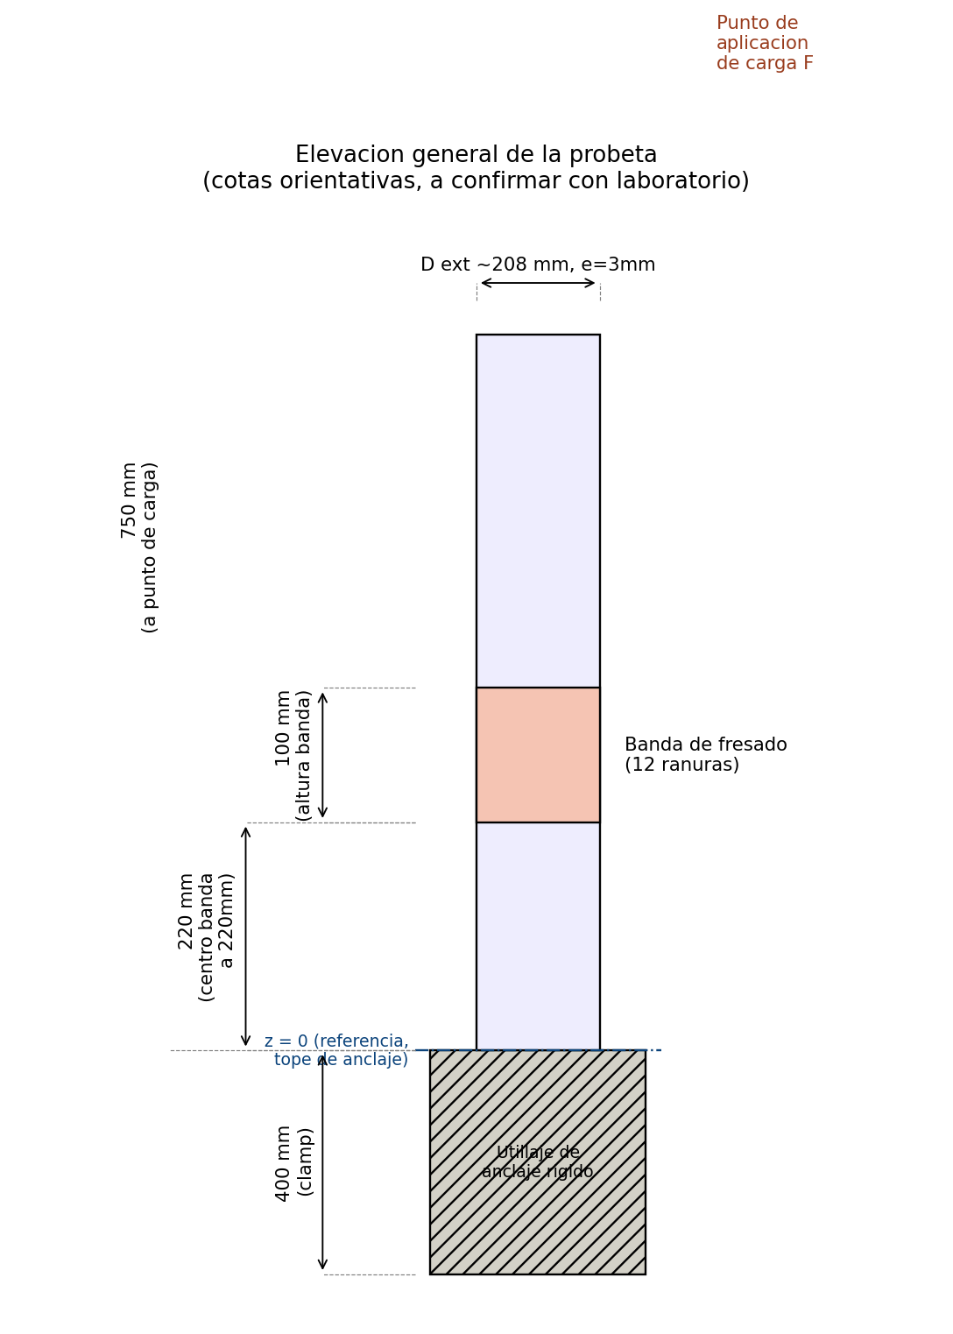
Figura 1. Elevación general de la probeta con cotas de referencia.

3.1 Parámetros geométricos principales
Parámetro | Valor | Observaciones
Diámetro exterior en banda | ≈ 208 mm | Corresponde a la altura de diseño ~220 mm sobre placa base
Espesor nominal de pared | 3 mm | Aleación 5083-H111
Longitud total de probeta | 1200 mm | 400 mm anclaje + 750 mm libre + 50 mm remanente
Longitud de anclaje/clamp | ≥ 400 mm | ≥ 2×D, para evitar ovalización local en el utillaje
Posición centro de banda | 220 mm sobre z=0 | z=0 = tope superior del anclaje
Altura de banda | 100 mm | 170–270 mm sobre z=0
Nº de ranuras | 12 | Paso 30°, ≈ 54,4 mm de paso lineal
Ancho de ranura / puente | ≈ 25 mm / ≈ 29 mm | A confirmar en taller de mecanizado
Radio de fondo de ranura | ≥ 3 mm | Evitar concentración de tensión / fatiga
Punto de aplicación de carga | 750 mm sobre z=0 | Brazo ≈ 430 mm respecto al centro de banda

4. Detalle geométrico del patrón de fresado
El patrón consiste en 12 ranuras equiespaciadas cada 30°, mecanizadas antes del conformado del tubo, dejando puentes de material a espesor nominal entre ranuras. El fondo de cada ranura debe llevar un radio de acuerdo generoso para evitar que la propia operación de fresado introduzca un punto de inicio de fisura por fatiga en servicio normal.
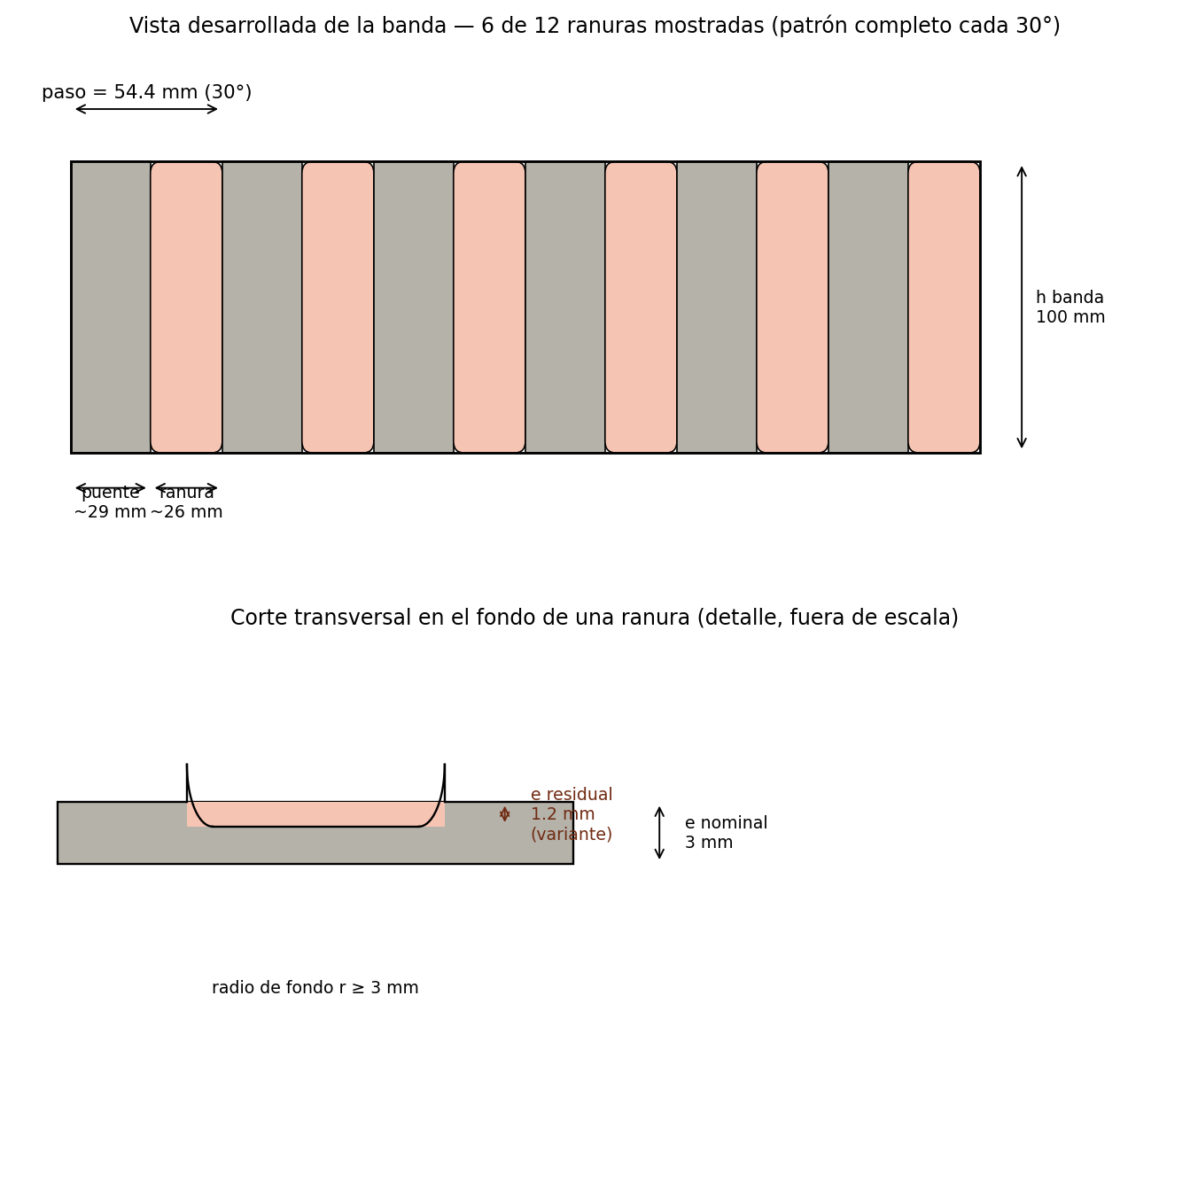
Figura 2. Vista desarrollada del patrón (arriba) y corte transversal del fondo de ranura (abajo).

5. Variantes a ensayar
Se ensayan dos variantes de espesor residual en paralelo, para calibrar la sensibilidad de la rigidez y de Mp a este parámetro, con un mínimo de 2 probetas por variante para poder valorar la repetibilidad del resultado.
Variante | Espesor residual en ranura | Nº probetas | Objetivo
A | 1,0 mm | 2 | Límite inferior — máxima reducción de Mp
B | 1,5 mm | 2 | Punto de partida de diseño (referencia previa)

6. Material y fabricación
- Aleación: aluminio 5083-H111. Certificado de colada y composición química según UNE-EN 573-3 a aportar por el proveedor de tubo/chapa.
- El fresado se realiza antes de cualquier conformado (plegado/soldadura), sobre chapa plana o tubo ya conformado según defina el proceso de fabricación real de producción — debe documentarse cuál de las dos secuencias se usa en la probeta, ya que puede afectar a la geometría final del fondo de ranura.
- Sin recubrimiento (pintura ni termoplástico) en esta fase — el ensayo caracteriza el comportamiento mecánico del metal desnudo; el recubrimiento se abordará en una fase posterior.
- Tolerancia dimensional en espesor residual de ranura: ± 0,1 mm. Control dimensional al 100% de las probetas antes del ensayo (medición óptica o por palpador en al menos 3 puntos por ranura).
- Si el tubo se fabrica por rodado y soldadura longitudinal, la costura debe quedar orientada coincidiendo con un puente intacto, nunca con el fondo de una ranura; debe documentarse la posición angular de la costura en cada probeta.

7. Montaje y procedimiento de ensayo
Ensayo de flexión cuasi-estática en voladizo, con velocidad de desplazamiento controlada, hasta rotura completa de la banda.
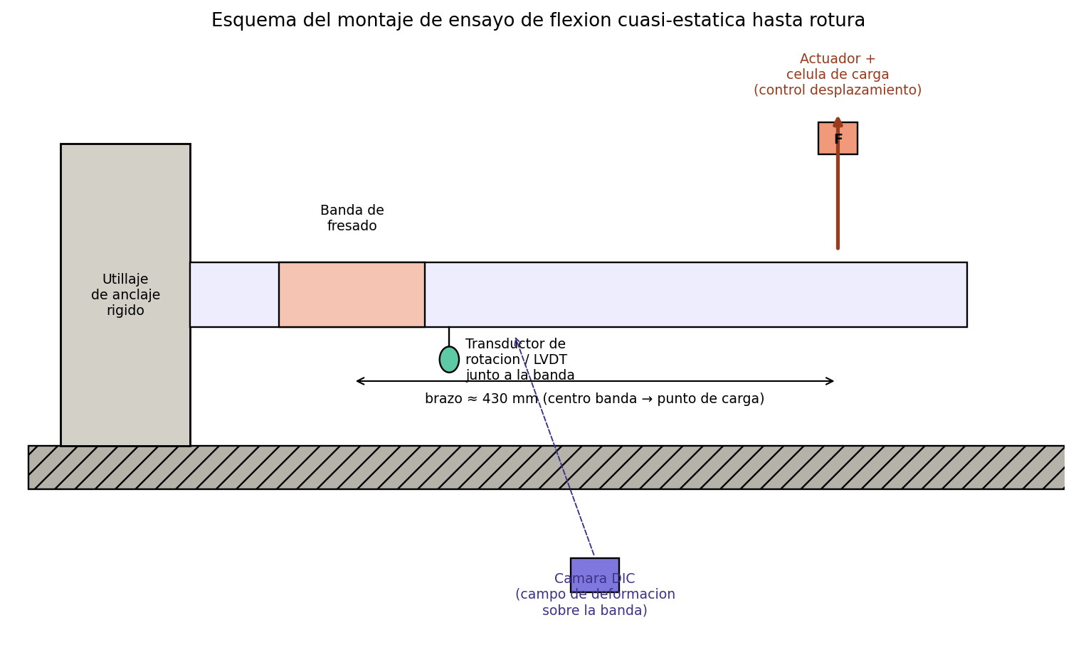
Figura 3. Esquema del montaje de ensayo de flexión cuasi-estática.

7.1 Procedimiento
- Anclaje de la probeta en utillaje rígido (par de apriete y superficie de contacto documentados).
- Aplicación de carga lateral mediante actuador con control por desplazamiento, velocidad recomendada 5–10 mm/min (cuasi-estático, no dinámico — este ensayo caracteriza rigidez/Mp/rotación, no efectos de velocidad de deformación, que se tratan aparte).
- Registro continuo de fuerza (célula de carga) y desplazamiento del punto de aplicación.
- Registro de rotación local de la banda mediante transductor de rotación o LVDT situado junto a ella, y/o correlación de imagen digital (DIC) sobre la superficie de la banda para obtener el campo de deformación completo.
- Ensayo continuado hasta rotura visible o caída de carga superior al 50% del pico registrado.

8. Datos a extraer
- Curva momento-rotación M(θ) completa, calculada como M = F × brazo, con θ obtenido del transductor de rotación.
- Rigidez elástica inicial de la banda (pendiente de la zona lineal de M(θ)).
- Momento plástico Mp (valor de la meseta de la curva, o el criterio de offset de 0,2% si no se aprecia meseta clara).
- Rotación de rotura θ_rotura (rotación en la que se produce caída brusca de carga).
- Modo de fallo observado: plegado progresivo (deseado) vs. desgarro frágil iniciado en el fondo de ranura.
- Fotografías/vídeo del proceso completo y de la superficie de fractura.

9. Criterios de aceptación / uso de los resultados
Este ensayo no es la certificación EN 12767 (que exige el ensayo de impacto de la columna completa), sino un ensayo de caracterización previo. Los resultados se usarán para:
- Calibrar la rigidez elástica de rótula en el modelo simplificado multi-grado de libertad ya desarrollado.
- Calibrar el modelo de material y el criterio de daño dúctil en el modelo FEA 3D completo.
- Confirmar si el espesor residual de diseño (1,0–1,5 mm) produce un modo de fallo por plegado, y no por desgarro frágil, antes de comprometer la geometría definitiva.
Documento de trabajo interno — Salvi. Cotas orientativas sujetas a confirmación con el laboratorio de ensayo antes de fabricación.

